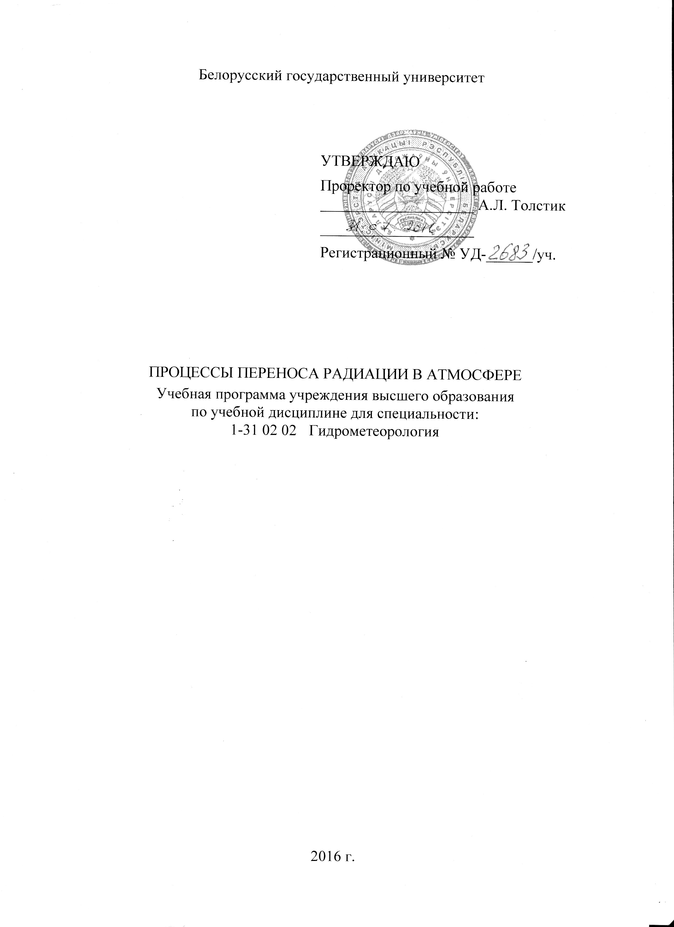

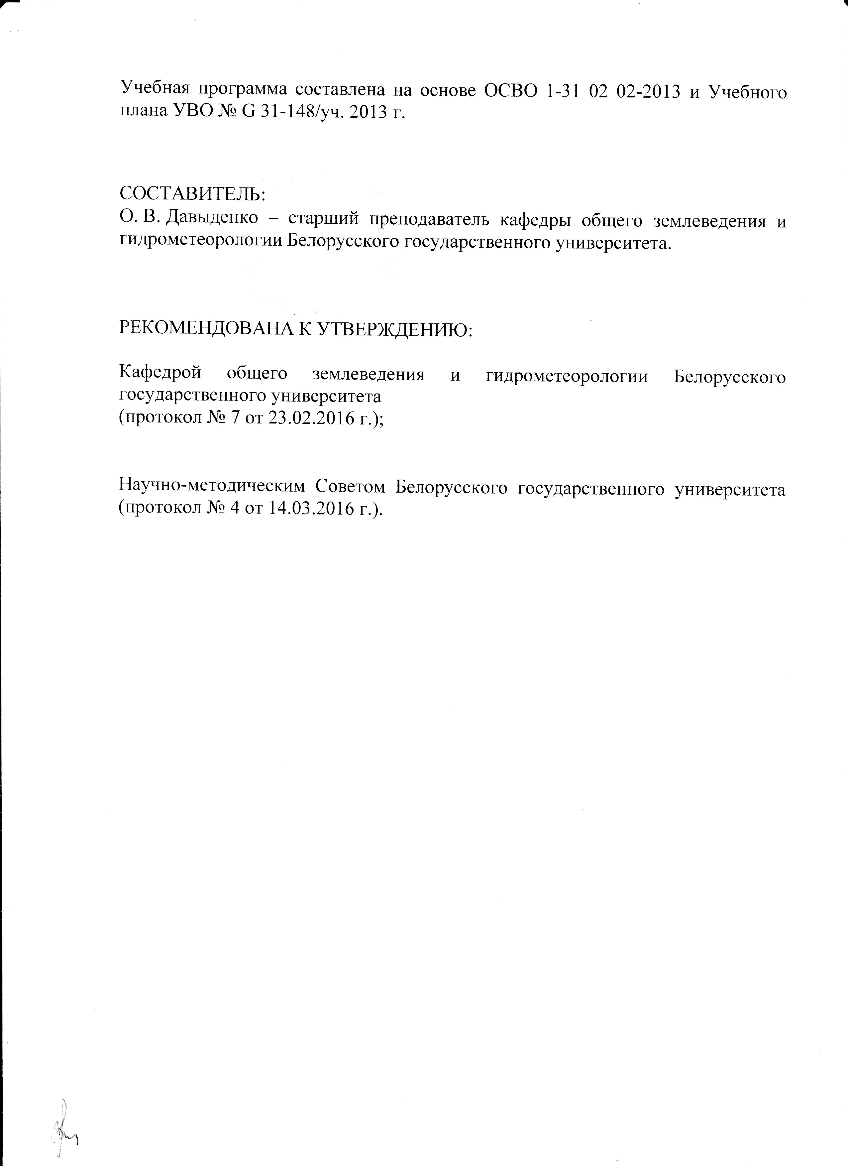

ПОЯСНИТЕЛЬНАЯ ЗАПИСКА

Дисциплина «Процессы переноса радиации в атмосфере» включена в цикл общенаучных и общепрофессиональных дисциплин, которые читаются для студентов специальности 1-31 02 02 Гидрометеорология.
В дисциплине рассматриваются вопросы переноса атмосферной радиации, физические механизмы взаимодействия излучения с элементами воздушной среды, климатическая роль атмосферной радиации. Изучаются дистанционные методы зондирования атмосферы с использованием теории радиационного переноса. Представлено моделирование процесса переноса излучения в гидродинамических моделях прогноза погоды и изменения климата, которые основаны на информации и методах, разработанных в различных разделах физической оптики, теории переноса излучения и физики атмосферы. Рассматривается взаимодействие излучения с идеальной и реальной атмосферой, а также земной поверхностью.
При изучении дисциплины осуществляется теоретические и практическое ознакомление студентов с фундаментальными законами радиационного переноса в атмосфере и современными методами их количественного описания, которые используются в различных областях науки: при дистанционном зондировании атмосферы, в исследованиях климатической системы, в прогностических схемах.
Радиационным исследованиям принадлежит ключевая роль в решении вопросов современной метеорологии и климатологии. Это взаимодействие атмосферы и океана, в результате которого формируются энергоактивные зоны, приводящие к появлению аномалий теплового (прежде всего радиационного) баланса; взаимодействие радиации и облачности, которое обусловливает изменение общей циркуляции атмосферы и климата; антропогенные воздействия на климат, связанные с усилением парникового эффекта атмосферы в результате роста концентрации оптически активных газовых компонентов.
Дисциплина «Процессы переноса радиации в атмосфере» опирается на знания «Геофизики», «Метеорологии и климатологии», «Физической метеорологии», «Радиолокационной метеорологии».
Цель дисциплины – сформировать у будущих специалистов-гидрометеорологов целостное представление о распространении излучения в атмосфере Земли и возможностях использования его характеристик для исследовательских целей.
Задачи дисциплины:
- создать представление о составе и структуре атмосферы;
- сформировать представление о процессах переноса и преобразования радиационных потоков в атмосфере Земли;
- способствовать освоению методов дистанционного зондирования атмосферы, использующих характеристики радиационных потоков;
- развить представления о климатической динамике, обусловленной изменением газового состава атмосферы.
Выпускник должен:
знать:
– основы теории радиации;
– механизмы осуществления процессов преобразования радиационных потоков в атмосфере;
– технические средства получения информации о радиационных потоках;
– радиационные факторы изменения климата;
уметь:
– применять данные о радиационных потоках для установления характеристик атмосферного воздуха и подстилающей поверхности;
– характеризовать радиационный климат Земли.
Освоение учебной программы по дисциплине «Процессы переноса радиации в атмосфере» обеспечивает формирование указанных в образовательном стандарте академических и профессиональных компетенций:
АК-1. Уметь применять базовые научно-теоретические знания для решения теоретических и практических задач.
АК-3. Владеть исследовательскими навыками.
АК-4. Уметь работать самостоятельно.
АК-6. Владеть междисциплинарным подходом при решении проблем.
ПК-1. Определять проблемы в области гидрометеорологии и осуществлять постановку научных задач, представляющих как теоретический интерес, так и практическую значимость для рационального природопользования.
ПК-4. Формулировать из полученных результатов гидрометеорологических наблюдений корректные выводы и давать рекомендации по их практическому применению.
ПК-7. Составлять отчеты по научно-исследовательским работам, готовить научные доклады и статьи, сообщения, рефераты.
ПК-32. Пользоваться глобальными информационными метеорологическими ресурсами для решения задач природопользования.
ПК-34. Готовить научные и учебно-методические доклады, материалы к мультимедийным презентациям на основе анализа гидрометеорологической информации с использованием инновационных технологий, проектов и решений.
ПК-36. Знать современные проблемы природопользования, определять цели инновационной деятельности и способы их достижения.
Формирование компетенций происходит как во время аудиторных занятий, так и во время самостоятельной подготовки к ним.
Форма получения высшего образования – дневная, очная. Данная дисциплина относится к курсам по выбору, государственный компонент.
Дисциплина читается на четвертом курсе в седьмом семестре.
Общее количество часов на изучение учебной дисциплины
«Процессы переноса радиации в атмосфере» по специальности
1-31 02 02 Гидрометеорология – 116, из них аудиторные – 56 часов, в том числе лекции – 36 часов, практические (семинарские) занятия – 14 часов, УСР – 6 часов. Контроль знаний осуществляется в виде зачета.
СОДЕРЖАНИЕ УЧЕБНОГО МАТЕРИАЛА

1. Основы теории радиации и солнечное излучение

1.1.Основы теории радиации
Понятие «радиация», определения и единицы измерения. Излучение абсолютно черного тела. Формирование линий поглощения (излучения). Основные аспекты радиационного переноса.

1.2. Солнце как источник энергии
Особенности орбиты Земли вокруг Солнца. Спектр Солнца и солнечная постоянная. Определение солнечной постоянной. Распределение инсоляции за пределами атмосферы.

2. Распространение излучения в атмосфере

2.1. Поглощение и рассеяние солнечной радиации в атмосфере
2.1.1. Атмосфера как оптическая система
Основные параметры атмосфер планет Солнечной системы. Состав и структура атмосферы Земли. Пространственная и временная изменчивость структурных параметров атмосферы. Газовый состав атмосферы. Атмосферный аэрозоль.
2.1.2. Взаимодействие электромагнитных волн со средой
Электромагнитные волны. Интенсивность и поток излучения. Характеристики взаимодействия излучения со средой. Уравнение переноса излучения. Поглощение в ультрафиолетовой области спектра. Фотохимические процессы и формирование озонового слоя. Поглощение в видимой и ближней инфракрасной областях спектра.
2.1.3. Следствия взаимодействия электромагнитных волн с атмосферой
Расчет скоростей нагревания за счет поглощения солнечной радиации. Комплексный показатель преломления. Поляризация света. Параметры Стокса. Уравнение переноса излучения с учетом поляризации. Рэлеевское рассеяние. Облака и осадки как фактор рассеяния радиации.

2.2. Молекулярное поглощение солнечной радиации в атмосфере,
перенос инфракрасной радиации
2.2.1. Дифференцированное взаимодействие инфракрасного излучения
с составляющими атмосферы
Общая характеристика молекулярного поглощения в земной атмосфере. Различные типы молекулярного поглощения. Тепловой спектр инфракрасной радиации и ее перенос в атмосфере. Общие характеристики инфракрасных спектров поглощения атмосферных газов. Количественные характеристики молекулярного поглощения в атмосфере Земли.

2.2.2. Перенос инфракрасной радиации в атмосфере
Теория переноса инфракрасного излучения в плоскопараллельных атмосферах. Понятие функции пропускания. Модели полос для функций пропускания (пропусканий). Приближение Куртиса-Годсона для неоднородных атмосфер. Вычисление скоростей инфракрасного радиационного выхолаживания. Поток инфракрасной радиации в терминах закона Стефана-Больцмана и радиационные номограммы. Углекислый газ и климат.

2.3. Рассеяние света частицами в атмосфере
2.3.1. Теоретические основы рассеяния света частицами атмосферы
Уравнение Максвелла. Уравнение электромагнитной волны и его решение. формальное решение задачи рассеяния. Решение для поля в удаленных точках и параметры ослабления. Фазовая матрица рассеяния. Лучевая оптика. Рассеяние света несферическими ледяными кристаллами. Молекулярное рассеяние.
2.3.2. Аэрозольное рассеяние солнечной радиации
Рассеяние и поглощение на аэрозольных частицах. Аэрозольное рассеяние и поглощение в атмосфере. Рассеяние излучения с перераспределением по частоте. Атмосферная рефракция. Оптические явления в атмосфере.

2.4. Основы теории многократного рассеяния
в плоскопараллельных атмосферах
2.4.1. Принципиальные особенности многократного рассеяния
в плоскопараллельных атмосферах
Формулировка задачи рассеяния солнечного света в плоскопараллельных атмосферах. Приближения теории переноса излучения. Метод дискретных ординат в задачах переноса излучение. Принципы инвариантности. Учет отражения поверхностью.
2.4.2. Расчет интенсивности многократного рассеяния
в плоскопараллельных атмосферах
Метод сложения при многократном рассеянии. Многократное рассеяние с учетом поляризации. Уравнение многократного рассеяния излучения ориентированными несферическими частицами. Уравнение для многократного рассеяния в трехмерном пространстве.

3. Оптические свойства подстилающих поверхностей
Основные особенности отражения излучения. Количественные характеристики отражения излучения (зеркальное отражение и реальные поверхности). Излучательные способности подстилающих поверхностей.

4. Перенос собственного излучения атмосферы
Перенос теплового излучения. Функции пропускания атмосферных газов. Методы получения функций пропускания. Приближенные методики теории переноса излучения. Потоки теплового излучения. Неравновесное инфракрасное излучение. Свечение атмосферы.

5. Приложение теории переноса излучение
к задачам дистанционного зондирования атмосферы

5.1. Теоретические основы дистанционного зондирования атмосферы
Прямые и обратные задачи теории переноса излучения и атмосферной оптики. Рассеянный солнечный свет как источник информации при дистанционном зондировании.

5.2. Пассивные методы дистанционного зондирования
Дистанционные методы, использующие измерения собственного излучения. Инфракрасное зондирование со спутников. Спутниковое микроволновое зондирование. Дистанционные методы измерений, основанные на регистрации рассеянного и отраженного солнечного излучения.

5.3. Активные дистанционные методы измерений
Дистанционные методы измерений, основанные на регистрации ослабления (поглощения) излучения.
Оптическое зондирование атмосферы. Радиолокационное зондирование атмосферы.

6. Радиационная климатология

6.1. Исследование радиационного баланса
История исследований радиационного баланса системы Земля-атмосфера. Широкополосные радиационные наблюдения со спутников.

6.2. Пространственное распределение радиационного баланса
Радиационный баланс подстилающей поверхности. Радиационный баланс атмосферы. Радиационный баланс планеты. Радиационные факторы изменения климата. Исследование радиационного баланса по данным спутниковых наблюдений. Теоретические исследования радиационного баланса. Простые радиационные модели и модели климата.

УЧЕБНО-МЕТОДИЧЕСКАЯ КАРТА УЧЕБНОЙ ДИСЦИПЛИНЫ

Номер раздела, темы | Название раздела, темы | Количество аудиторных часов |  |  |  |  | Количество часов УСР | Форма контроля знаний
 |  | Лекции | Практи-ческие занятия | Семинар-  ские занятия | Лаборатор-ные занятия | Иное
1 | 2 | 3 | 4 | 5 | 6 | 7 | 8 | 9
 | Процессы переноса радиации в атмосфере | 36 | 8 | 6 |  |  | 6 | Зачет
1 | Основы теории радиации и солнечное излучение | 4 |  |  |  |  |  | Письменная тестовая проверка знаний
1.1 | Основы теории радиации | 2 |  |  |  |  |  | Устный опрос
1.2 | Солнце как источник энергии | 2 |  |  |  |  |  | Устный опрос
2 | Распространение излучения в атмосфере | 18 | 6 |  |  |  |  | Письменная тестовая проверка знаний
2.1 | Поглощение и рассеяние солнечной радиации в атмосфере | 6 | 4 |  |  |  |  | Семинар, практическая проверка
2.1.1 | Атмосфера как оптическая система | 2 |  |  |  |  |  | Устный опрос
2.1.2 | Взаимодействие электромагнитных волн со средой | 2 |  |  |  |  |  | Устный опрос
2.1.2.1 | Поглощение и перенос ультрафиолетовой радиации в атмосфере |  | 2 |  |  |  |  | Семинар
2.1.3 | Следствия взаимодействия электромагнитных волн с атмосферой | 2 | 2 |  |  |  |  | Практическая проверка, устный опрос

1 | 2 | 3 | 4 | 5 | 6 | 7 | 8 | 9
2.1.3.1 | Расчет скоростей нагревания за счет поглощения солнечной радиации |  | 2 |  |  |  |  | Практическая проверка
2.2 | Молекулярное поглощение солнечной радиации в атмосфере,  перенос инфракрасной радиации | 4 | 2 |  |  |  |  | Устный опрос
2.2.1 | Дифференцированное взаимодействие инфракрасного излучения  с составляющими атмосферы | 2 |  |  |  |  |  | Устный опрос
2.2.2 | Перенос инфракрасной радиации в атмосфере | 2 | 2 |  |  |  |  | Устный опрос
2.2.2.1 | Инфракрасное излучение и климат Земли |  | 2 |  |  |  |  | Семинар
2.3 | Рассеяние света частицами в атмосфере | 4 |  |  |  |  |  | Устный опрос
2.3.1 | Теоретические основы рассеяния света частицами атмосферы | 2 |  |  |  |  |  | Устный опрос
2.3.2 | Аэрозольное рассеяние солнечной радиации | 2 |  |  |  |  |  | Устный опрос
2.4 | Основы теории многократного рассеяния  в плоскопараллельных атмосферах | 4 |  |  |  |  |  | Устный опрос
2.4.1 | Принципиальные особенности многократного рассеяния  в плоскопараллельных атмосферах | 2 |  |  |  |  |  | Устный опрос

1 | 2 | 3 | 4 | 5 | 6 | 7 | 8 | 9
2.4.2 | Расчет интенсивности многократного рассеяния  в плоскопараллельных атмосферах | 2 |  |  |  |  |  | Устный опрос
3 | Оптические свойства подстилающих поверхностей | 2 | 2 |  |  |  |  | Устный опрос
3.1 | Поглощение и отражение излучения реальными поверхностями |  | 2 |  |  |  |  | Практическая проверка
4 | Перенос собственного излучения атмосферы | 2 | 2 |  |  |  |  | Устный опрос
4.1 | Собственное излучение атмосферы. Эффективное излучение |  | 2 |  |  |  |  | Семинар
5 | Приложение теории переноса излучение  к задачам дистанционного зондирования атмосферы | 6 | 2 |  |  |  |  | Устный опрос
5.1 | Теоретические основы дистанционного зондирования атмосферы | 2 |  |  |  |  |  | Устный опрос
5.2 | Пассивные методы дистанционного зондирования | 2 |  |  |  |  |  | Устный опрос
5.3 | Активные дистанционные методы измерений | 2 |  |  |  |  |  | Устный опрос
5.4 | Анализ спутниковых снимков и радиолокационных карт |  |  |  |  |  | 4 | Практическая проверка
5.5 | Дистанционное зондирование атмосферы и земной поверхности |  | 2 |  |  |  |  | Семинар

1 | 2 | 3 | 4 | 5 | 6 | 7 | 8 | 9
6 | Радиационная климатология | 4 | 2 |  |  |  | 2 | Устный опрос
6.1 | Исследование радиационного баланса | 2 |  |  |  |  |  | Устный опрос
6.2 | Пространственное распределение радиационного баланса | 2 | 2 |  |  |  | 2 | Практическая проверка, устный опрос
6.2.1 | Простые радиационные модели и модели климата. |  | 2 |  |  |  |  | Практическая проверка
6.2.2 | Расчет радиационного баланса |  |  |  |  |  | 2 | Практическая проверка

ИНФОРМАЦИОННО-МЕТОДИЧЕСКАЯ ЧАСТЬ

Литература

Основная
Васильев, А. В. Дистанционное зондирование окружающей среды из космоса/ А. В. Васильев, А. Д. Кузнецов, И. Н. Мельникова. – Санкт-Петербург: Балт. гос. техн. ун-т, 2008.
Тимофеев, Ю. М. Теоретические основы атмосферной оптики/ Ю. М. Тимофеев, А. В. Васильев. – Санкт-Петербург: «Наука», 2003.
Сушкевич, Т. А. «Математические модели переноса излучения»/ Т. А. Сушкевич. – Москва: БИНОМ, Лаборатория знаний, 2006.
Тарасов, Л. В. Атмосфера нашей планеты. – М.: Физматлит, 2012.
Дополнительная
Валькович, Т. В. Аэрология/ Т. В. Валькович. – Минск: БГУ, 2011.
Ермаков, Б. И. Системы зондирования атмосферы/ Б. И. Ермаков. – Ленинград: Гидрометеоиздат, 1977.
Зайцева, Н. А. Аэрология/ Н. А. Зайцева. – Ленинград: Гидрометеоиздат, 1990.
Калиновский, А. Б. Аэрология. Часть I. Методы аэрологических измерений/ А. Б. Калиновский, Н. З. Пинус. – Ленинград: Гидрометеоиздат, 1961.
Ленобль, Ж. Перенос радиации в рассеивающих и поглощающих атмосферах/ Под редакцией Жаклин Ленобль. Перевод с английского канд. физ.-мат. наук Ж. К. Золотовой. – Ленинград: Гидрометеоиздат, 1990.
Лиоу, К. Н., Основы радиационных процессов в атмосфере/ К. Н. Лиоу. – Ленинград: Гидрометеоиздат, 1984.
Матвеев, Л. Т. Курс общей метеорологии/ Л. Т. Матвеев. – Ленинград: Гидрометеоиздат, 1984.
Озонный щит Земли и его изменения/ Э. Л. Александров [и др.]. – Санкт-Петербург: Гидрометеоиздат, 1992.
Павлов, Н.Ф. Аэрология, радиометеорология и техника безопасности: Учебн./ Н. Ф. Павлов. – Ленинград: Гидрометеоиздат, 1980.
Пинус, Н. З. Аэрология. Часть II. Физика свободной атмосферы/ Н. З. Пинус, С. М. Шметер. – Ленинград: Гидрометеоиздат, 1965.
Практикум по аэрологии и радиометеорологии/ В. М. Киселев [и др.]. – Ленинград: Гидрометеоиздат, 1986.
Сонечкин, Д. М. Метеорологическое дешифрирование космических снимков Земли/ Д. М. Сонечкин. – Труды Гидрометцентра СССР, 1972.
Хргиан, А. Х. Физика атмосферы/ А. Х. Хргиан. – Ленинград: Гидрометеоиздат, 1978.

Перечень используемых средств диагностики

Для диагностики знаний студентов рекомендуется использовать следующие средства и формы контроля:
– устный опрос;
– семинар;
– письменная тестовая проверка знаний;
– практическая проверка (применение знаний на практике);
– индивидуальные беседы и консультации с преподавателем;
– зачет.

Примерный перечень заданий УСР

Тема: Анализ спутниковых снимков и радиолокационных карт (4 часа)
Задание 1. Выполнить территориальную привязку спутниковых снимков.
Задание 2. Выделить на снимках области с различной интенсивностью излучения.
Задание 3. Определить положение синоптических объектов на спутниковых снимках и радиолокационных картах.
Задание 4. Описать синоптическое положение территории.
Тема: Расчет радиационного баланса (2 часа)
Задание 1. Вычислить радиационный баланс постилающей поверхности.
Задание 2. Определить радиационный баланс атмосферы.
Задание 3. Рассчитать радиационный баланс планеты.
Задание 4. Определить составляющие радиационного баланса по данным спутниковых наблюдений.

ПРОТОКОЛ СОГЛАСОВАНИЯ УЧЕБНОЙ ПРОГРАММЫ УВО

Название учебной дисциплины, с которой требуется согласование | Название  Кафедры | Предложения об изменениях в содержании учебной программы учреждения высшего образования по учебной дисциплине | Решение, принятое кафедрой, разработавшей учебную программу (с указанием даты и номера протокола)
1. Метеорология и климатология | Общего землеведения и гидрометеорологии | нет | Изменений  не требуется  Протокол № 7  от 23.02.2016 г.
2. Методы дистанционных исследований в гидрометеорологии | Общего землеведения и гидрометеорологии | нет | Изменений  не требуется  Протокол № 7  от 23.02.2016 г.
3. Радиолокационная метеорология | Общего землеведения и гидрометеорологии | нет | Изменений  не требуется  Протокол № 7  от 23.02.2016 г.
4. Физическая метеорология | Общего землеведения и гидрометеорологии | нет | Изменений  не требуется  Протокол № 7  от 23.02.2016 г.

ДОПОЛНЕНИЯ И ИЗМЕНЕНИЯ К УЧЕБНОЙ ПРОГРАММЕ УВО
на _____/_____ учебный год

№  п/п | Дополнения и изменения | Основание

Учебная программа пересмотрена и одобрена на заседании кафедры
общего землеведения и гидрометеорологии БГУ
(протокол № ____ от __________ 201 г.)
Заведующий кафедрой
д. г. н., профессор_ _______________________ П. С. Лопух____
(степень, звание) (подпись) (И.О.Фамилия)

УТВЕРЖДАЮ
Декан факультета
д. г. н., доцент__ _______________________ Д. Л. Иванов___
(степень, звание) (подпись) (И.О.Фамилия)

